一个喜剧演员，是如何将乌克兰带入历史悲剧的？

原创 有里儿有面 [有理儿有面](javascript:void(0);)

**有理儿有面**

微信号 youli-youmian

功能介绍 你说是不是

2022-02-26[原文](https://mp.weixin.qq.com/s?__biz=Mzg3MjEyMTYyNg==&mid=2247554106&idx=1&sn=62a50c51754cde79a4533c5712c3600f&chksm=cef6404ff981c959db91fb6f3d1fbc4d6f4a16498ae11c8bb7fac28ab96080b3654db6d7f43e&scene=27#wechat_redirect&cpage=9) 发表于

收录于合集





**全文共3189字，图片11张，预计阅读时间为9分钟。**

**文章首发于“有理儿有面”（youli-youmian），欢迎大家在朋友圈和微信群转发。**

**公众号及其他平台转载请在后台留言。**



▼

2月24日，俄罗斯总统普京一声令下，俄罗斯陆海空三军以迅雷不及掩耳之势突入乌克兰。

面对俄军的强大攻势，乌克兰海空军不到2个小时便灰飞烟灭，一些重要的城市村镇相继失守。

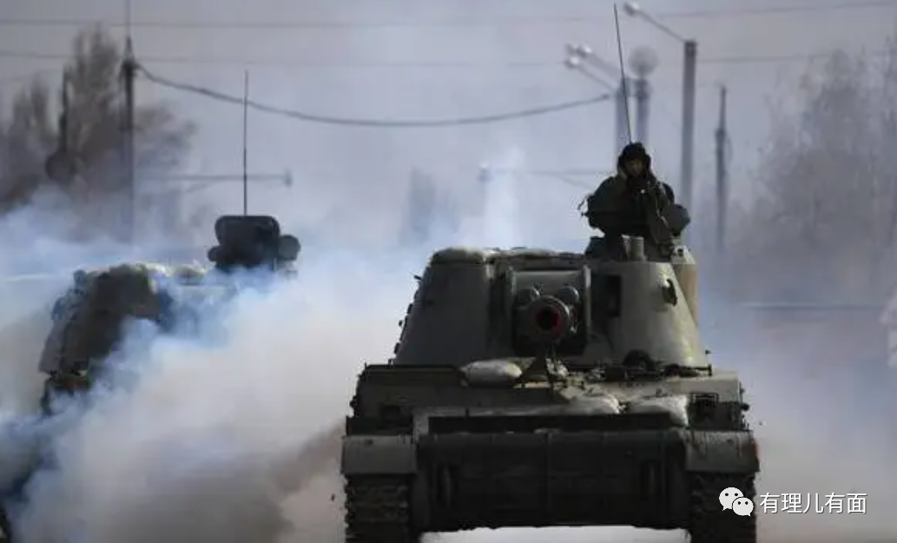

战事进行到目前，俄罗斯军队已推进到乌克兰首都基辅，多个街区发生激烈战斗，市区火光冲天，战火将天空染成了红色，市内爆炸声不断，地铁里挤满了避难的人群。

2月25日，乌克兰总统泽连斯基对外发布消息称，俄罗斯的特遣部队已经深入基辅，目标是泽连斯基本人及家属；他以及乌克兰政府绝大多数领导还在基辅，会继续战斗。

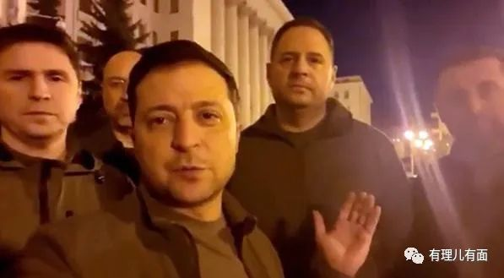

他还呼吁乌克兰全民拿起武器抵御俄罗斯进攻，指责西方国家袖手旁观导致乌克兰孤军作战，并表示愿意就中立问题与俄罗斯开展对话。

然而，他的要求既没有得到西方盟友的理会，也没能阻止俄罗斯军队的推进。就连他与普京谈判对话的意图，也需要法国总统马克龙来转达。

堂堂一国总统，既无能力保卫国土，也无能力保证国人安全，遭遇盟友背叛抛弃，遭遇对手蔑视，只在乌克兰留下苦难！

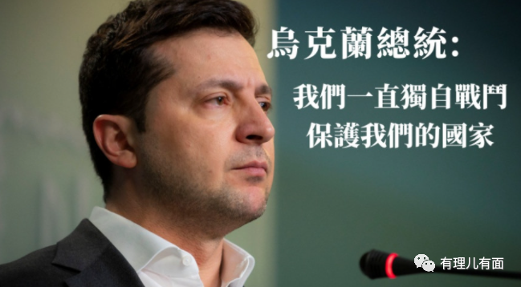

更为讽刺的是，之前怂恿对俄强硬的盟友们，此刻一个个不仅跑的远远的，而且还冷嘲热讽，说是由于乌克兰处事不周惹怒了俄罗斯，并祸及欧洲稳定。

据美国沃克斯新闻网报道，一位美国砖家表示，乌克兰寻求加入北约是一个真正的错误，也是问题的根源，这引起了俄罗斯反感和紧张。乌克兰可能会遭到毁灭性的打击，欧洲其他国家也会受到难以估量的影响。

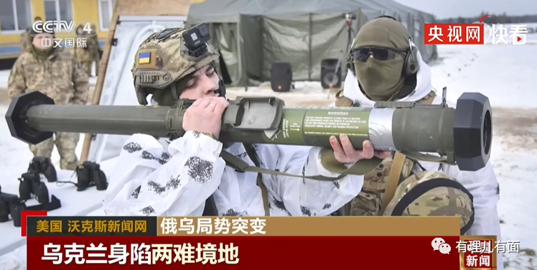

**给别人充当炮灰却没有得到丝毫怜悯，被打得鼻青脸肿濒临死亡，西方政客却还在转移矛盾，榨取乌克兰的“剩余价值”，这是乌克兰的悲哀，也是身为总统的泽连斯基的个人悲剧！**

而这样的悲剧，从他“一不小心”被推为总统那一刻就开始了。而这幕总统职位喜从天降的神话背后，是乌克兰自脱离前苏联那一刻起，国家高度私有化、寡头政治横行、政坛动荡不止、经济发展倒退不前，乌克兰人民对投票给新的寡头失去兴趣，迫切需要一位有平民色彩的总统，带领乌克兰走出政治动荡的泥潭，让国家走向光明。

泽连斯基这名喜剧演员，也正是在这个时候，由于出演政治喜剧《人民公仆》被投资大亨、拥有1+1媒体集团70%股份的克罗莫伊斯基（Ihor Kolomoisky）青睐，而且由于在这部暗合乌克兰政治现状、并且有美好结局电视剧中的出色演绎，被寄托了乌克兰民众的梦想与希望，赢得了无数的民意支持。

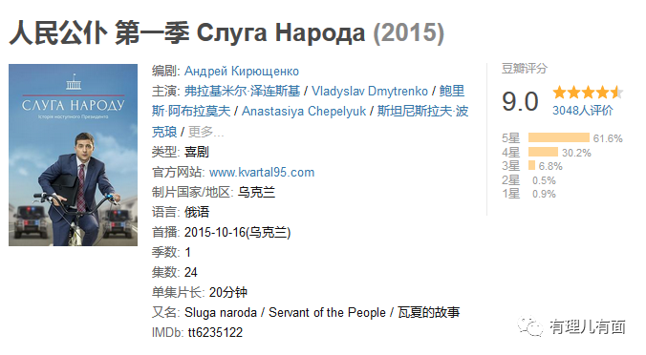

剧中，泽连斯基饰演中学历史教师戈洛博罗德科，上课期间，学校要求他班上的学生去布置总统大选投票站，气愤的戈洛博罗德科开始挖苦、埋怨乌克兰历任总统，这一片段意外地被学生拍下并上传到视频网站，受到网民热捧。后来，戈洛博罗德科参加了总统选举，并误打误撞当选总统。

戈洛博罗德科担任总统后大力惩治贪腐，让乌克兰政坛迎来一缕清风，整个国家出现积极转变。《人民公仆》第一季在乌克兰播出后，国内平均收视率为10.4%，18至54岁人群收视率为26%。有评论认为此剧是近年乌克兰最受好评的电视剧。

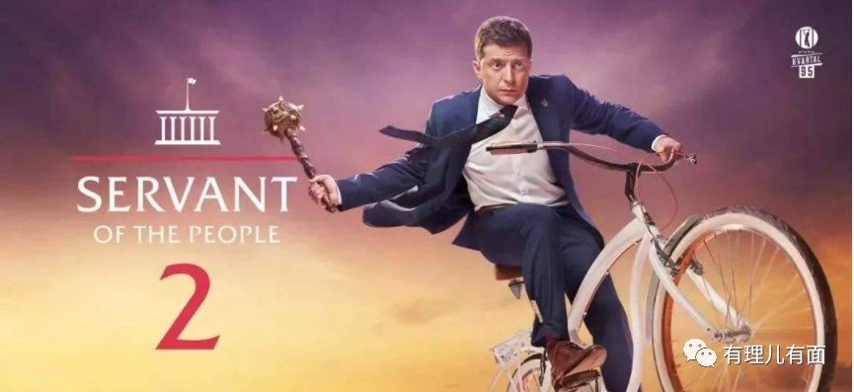

在剧外，泽连斯基在寡头的支持下被推为人民公仆党党主席、总统候选人参与总统竞选，并于2019年以73.22%的超高得票率赢得了乌克兰总统选举。

谈到为何投票给泽连斯基，一位名叫“苏雪佳”的乌克兰留学生的话颇具代表性。

她说：苏联解体后大量出现的中饱私囊让乌克兰民众对政府颇为失望，而泽连斯基作为喜剧演员，他的代表作就是讽刺、嘲笑、内涵政府，所以大家都很喜欢他。同时他也是一个普通老百姓，他成为著名演员之前也很不容易。而最重要的是，他的作品能够代表普通老百姓的看法。民间也掀起了“他如果能够成为总统该多么好的讨论”。

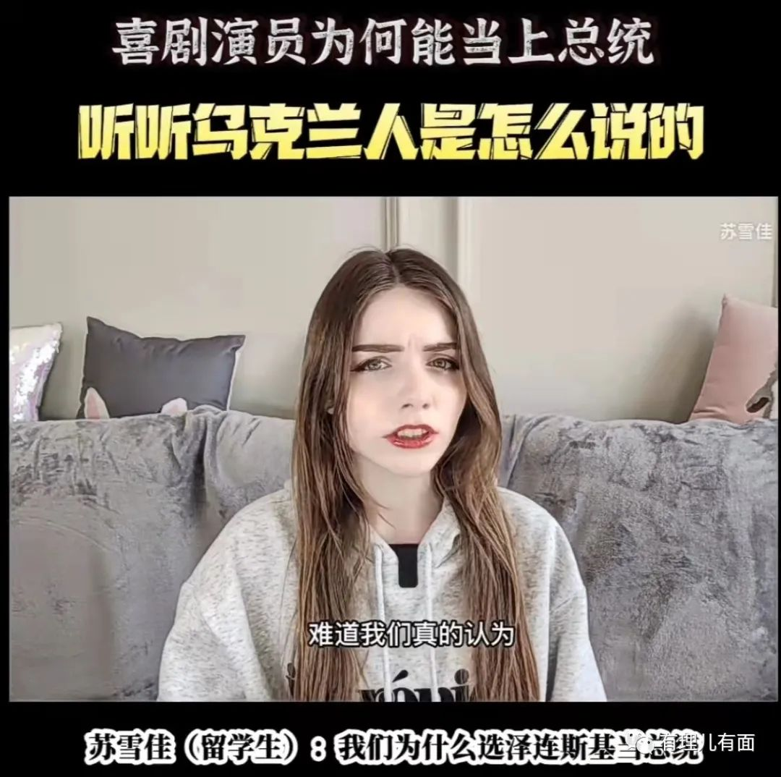

结果到了选举的时候，很多人鼓励他试一试，然后他便开始了政坛之路。虽然很多人认为他没有从政经验，没有背景资源，不适合当总统，但在乌克兰人的眼里他的魅力正在于此。

另外，他的两个竞争对手乌克兰前任总统波罗申科，人称巧克力大王，这个人是全乌克兰最有钱的人之一，但在他的任期内克里米亚被占领，东乌克兰的两个城市被摧毁，经济一天比一天落后；另一个是季莫申科，天然气大亨，在乌克兰人眼中她是一个不折不扣的小偷，她以前大量窃取乌克兰人的天然气等自然资源。“因此跟巧克力大王和天然气公主相比，泽连斯基没有被腐败的政府侵蚀，他跟我们是一样的，他也知道乌克兰的苦衷。所以我们投票给了泽连斯基”。

“所有的乌克兰人都已经很累了，都想改变一下腐朽不堪的政府。泽连斯基其实代表了乌克兰人的一个梦想，一个改变乌克兰现状、迈出复兴第一步的梦想。虽然之后他的表现比较糟糕，但我们不后悔，因为当时选举的时候，我们只有两个选择，不好和更不好，一边是小偷，一边是小丑”...

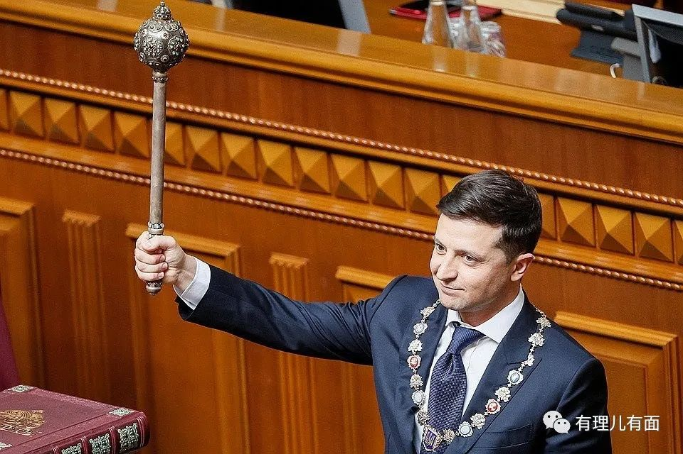

一个面积仅次于俄罗斯的欧洲第二大国家，却由于寡头们的折腾，历任国家领导人的无能与贪腐，让这个国家竟然选不出一个强有力的总统，只有让喜剧演员泽连斯基上台。乌克兰的悲剧，也从此被埋下了伏笔。

2019年，初上台时的泽连斯基，曾意气风发准备将在电视上赢来的名声转变为辉煌的政治生涯。但他所面临的局面却并不轻松：克里米亚离家出走，乌东地区炮火连天，前任遭遇"叛国罪”逃亡波兰，国家在亲美亲俄之间的长期摇摆让民心撕裂。他的对手说他太缺乏经验，注定是个灾难。他的支持者认为他会打破旧的方式，结束腐败。还有人批评他肯定会把这个国家出卖给俄罗斯，也有人说他是寡头政治的傀儡……

他就这样在一片质疑声中走马上任，开始开放农田市场，并在全国范围内扩大数字服务，还实施了庞大的道路建设计划，并宣称将来建成便是千秋伟业，每一个乌克兰人看见如此优良的道路，会永远记住他！

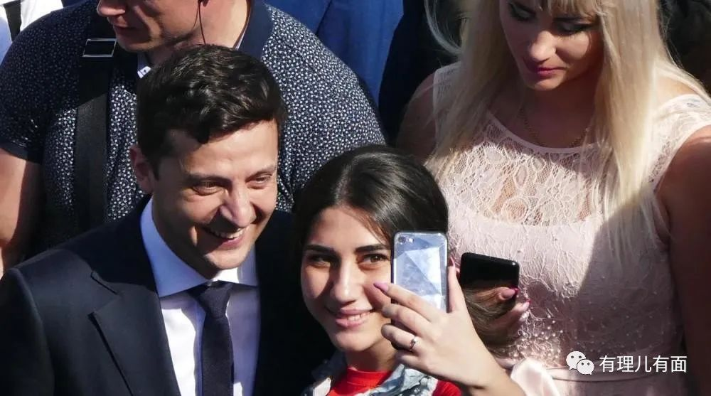

他还向乌克兰积弊已久的寡头政治开刀，在全国掀起了“去寡头化”的运动，但最终在国内外势力的阻挠破坏下遭遇重重困难，最终沦为无法实现的施政承诺。他的任期内乌克兰在打击腐败方面没有取得任何进展，乌克兰仍然是欧洲第三腐败的国家。

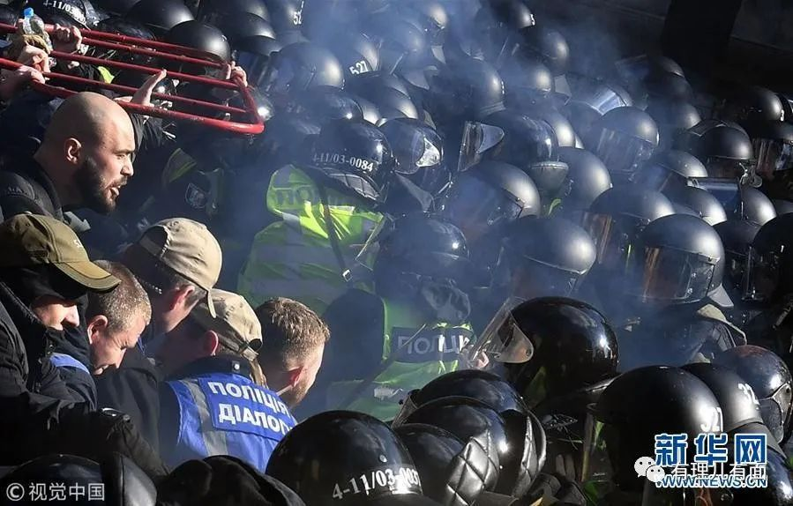

终于，乌克兰老百姓对这位舞台上的出色演员逐渐失去了信任。据一项民调显示，62%的乌克兰人不希望他竞选连任。不支持的主要原因，是他对丑闻和对腐败的容忍。

更为致命的是，作为一位国家领导人，他始终缺乏可靠、忠诚和有能力的团队。他匆忙组建的施政团队很快分崩离析，昨天的盟友变成了他最棘手的批评者。他的政府经常出现人事调整，施政计划朝令夕改不知所终。

后来，泽连斯基开始依赖于忠诚的人，而不是合格的人：泽连斯基的一位演艺圈老朋友被任命为幕僚长，安全部门由一位曾是企业律师的合作伙伴管理，而总统在议会中的政党则由一位忠诚的前信息技术商人掌管。“他的周围，都是一群对他阿谀奉承溜须拍马、缺乏施政能力和危机管理的人”。

执政能力不足，缺乏高水平团队支撑，成立泽连斯基的硬伤，最终也造成了乌克兰危机的最后爆发。面对西方发出的俄罗斯将对乌克兰开战的警告，他先是显得惊慌失措，而后又认为西方盟友夸大了即将发动袭击的可能性。

这种紧张、尴尬和不得体，以及近乎矛盾的前后表态，让他治国理政的平庸显露无疑。一项民调显示，53%的乌克兰人认为，如果发生入侵，泽连斯基将无法保卫国家。

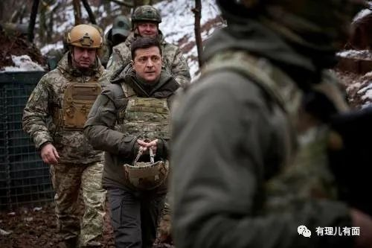

毛主席曾讲：群众的眼睛是雪亮的。如今的乌克兰，面对俄罗斯强大军力，以及西方盟友的隔岸观火，注定将被迫接受城下之盟，泽连斯基也将注定成为乌克兰历史上最悲催的总统和历史罪人。

想想这个喜剧演员出身的总统，从昔日踌躇满志的要加入北约充当打手，到如今面临灭国厄运北约却作壁上观，从昔日各种武装训练接受外援要恢复国土，到如今遭遇俄军打击面临大片国土沦丧，从昔日还有几十万国家军队，到如今被打的满地找牙还要被俄罗斯去军事化，让人想起中国古代先贤韩非子的名言：**国小而不处卑，力少而不畏强，无礼而侮大邻，贪愎而拙交者，可亡也。**

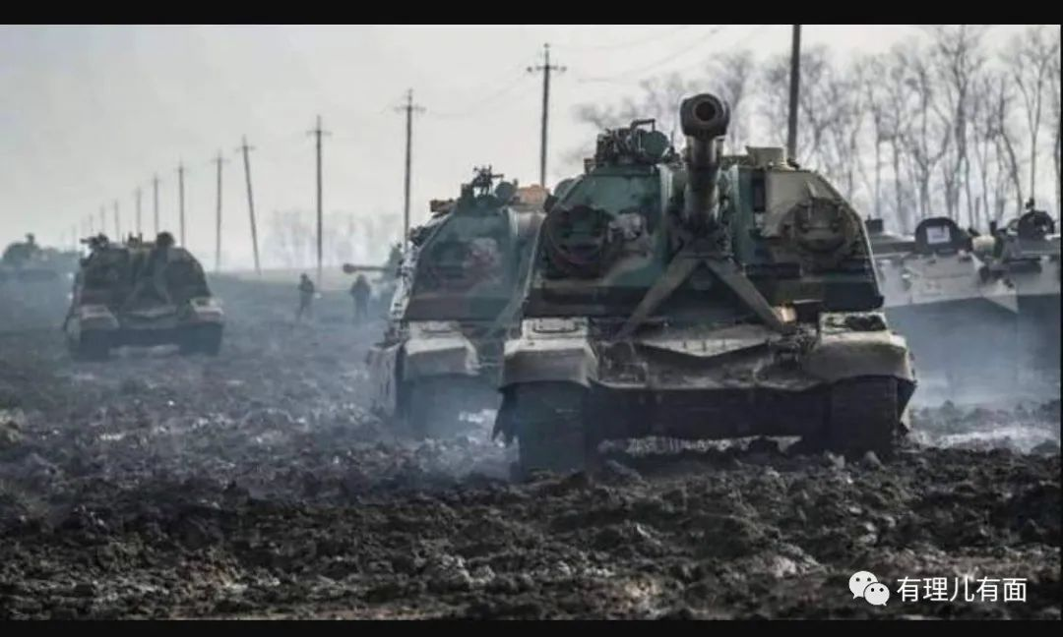

历史以及血淋淋的现实已在告诉乌克兰人民，这个由喜剧演员转行来的总统，终究没能实现舞台的转换。**而他把一切都当作一场喜剧表演的姿态，最终把自己，连同那个国家，演成了万劫不复的悲剧！**

**图片源自网络**





**关注公众号：**

**有理儿有面**

**理   性｜   揭   秘｜   探   讨**







有里儿有面

**微信扫一扫赞赏作者** **赞赏**

已喜欢，对作者说句悄悄话

取消

**发送给作者**

**发送**

最多40字，当前共字

 人赞赏

上一页 1/3 下一页

长按二维码向我转账

受苹果公司新规定影响，微信 iOS 版的赞赏功能被关闭，可通过二维码转账支持公众号。

### 精选留言

用户设置不下载评论